DAFTAR PUSTAKA
BUKU
Amir, M. T. (2019). Inovasi Pendidikan Melalui Problem Based Learning. Kencana.
Amir, Z., & Risnawati. (2015). Psikologi Pembelajaran Matematika. Aswaja Pressindo.
Arends. (2018). Learning To Teach. Belajar Untuk Mengajar. Pustaka Pelajar.
Balitbang. (2023). Pendidikan di Indonesia: Belajar dari Hasil PISA 2018. Pusat Penilaian Pendidikan Balitbang Kemendikbud.
Eggen, P., & Kauchak, D. (2019). Strategi dan Model Pembelajaran: Mengajarkan Konten dan Keterampilan Berpikir. PT. Indeks.
Faudiyah, N. (2015). Upaya Meningkatkan Pengenlan Geometri Dengan Permainan Puzzle Bervariasi pada Kelompok B TK AL-Ikmah Randudongkal Pemalang. Universitas IKIP PGRI Semarang.
Iqbal, A. (2018). Pengaruh Model Problem Based Learning Terhadap Hasil Belajar Matematika Siswa Kelas V SD dKecamatan Duren Sawit Jakarta Timur. Universitas Negeri Jakarta.
Januarti, R. (2017). Implementasi Penilaian Sikap Spiritual dalam Pembelajaran Tematik di Kelas IV Sekolah Dasar Islam Al-Azhar 21. UNTAN.
Malawi, I., Kadarwati, A., & Dayu, D. P. K. (2019). Teori Dan Aplikasi Pembelajaran Terpadu. CV. Ae Media Grafika.
Mawarni, B. D. (2015). Pengaruh Model Pembelajaran Problem Based Learning Terhadap Kepercayaan Diri Siswa Sekolah Dasar. Universitas Negeri Jakarta.
Nata, A. (2015). Perspektif Islam Tentang Strategi Pembelajaran. Kencana.
Nisa, K. (2016). Penerapan Model Problem Based Learning Untuk Meningkatkan Kemampuan Pemecahan Masalah Matematika Siswa Di SMPN 2 Indra Jaya Sigli. UIN Ar-raniry.
Nurlatifah. (2017). Penerapan Model Modified Production Based Training Dengan Bantuan Modul Pada Kompetensi Dasar Menerapkan Prinsip Dasar Pengolahan Hasil Perkebunan Tanaman Rempah Dan Bahan Penyegar Di Kelas X TPHP SMK PPN Tanjung Sari. UPI.
Rahmiati, & Pianda, D. (2018). Strategi dan Implementasi Pembelajaran Matematika di Depan Kelas. Jejak Publisher.
Rohmah, D. S. N. (2017). Kreativitas Guru Dalam Penggunaan Metode Pembelajaran Mata Pelajaran SKI Di MTsN Tulungagung Tahun Ajaran 2016/2017. Institut Agama Islam Negeri.
Rusman. (2018). Model-model Pembelajaran (Mengembangkan Profesionalisme Guru). Raja Grafindo Persada.
Sanjaya, W. (2019). Strategi Pembelajaran Berorientasi Standar Proses Pendidikan. Kencana Prenada Media Group.
Shadiq, F. (2015). Logika Matematika dan Pemecahan Masalah dalam Matematika SMA. PPPPTK.

Sudjana, N. (2018). Penilaian Hasil Proses Belajar Mengajar. PT. Remaja Rosdakarya.
Sugiyono. (2017). Metode Penelitian Kuantitatif, Kualitatif, dan R&D. Alfabeta.
Sujana, A. (2015). Bahan Pembelajaran: Ragam model pembelajaran di Sekolah Dasar. UPI Sumedang Press.
Sukmadinata, N. S. (2015). Metode Penelitian Pendidikan. PT. Remaja Rosdakarya.
Sumantri. (2016). Strategi Pembelajaran: Teori Dan Praktik Di Tingkat Pendidikan Dasar. Rajawali Pers.
Susanto, A. (2017). Teori Belajar dan Pembelajaran di Sekolah Dasar. Kencana Prenada Media Group.
Suyadi. (2015). Panduan Penelitian Tindakan Kelas. Diva Press.
Syamsidah, & Suryani, H. (2018). Buku Model Problem Based Learning (PBL). Deepublish.
Trygu. (2020). Studi Literatur Problem Based Learning untuk Masalah Motivasi bagi Siswa dalam Belajar Matematika. Guepedia.
Warsono, & Hariyanto. (2017). Pembelajaran Aktif Teori dan Asesmen. PT. Remaja Rosdakarya.
Wijaya, A. (2017). Pendidikan Matematika Realistik Suatu Alternatif Pendekatan Pembelajaran Matematika. Graha Ilmu.
Zein, M., & Darto. (2020). Evaluasi Pembelajaran Matematika. Daulat Riau.

JURNAL
Alimuddin, H., & MS, A. T. (2019). Profil Kemampuan Spasial Dalam Menyelesaikan Masalah Geometri Siswa Yang Memiliki Kecerdasan Logis Matematis Tinggi Ditinjau Dari Perbedaan Gender. Jurnal Pendidikan Indonesia, 1(1).
Anggraini, D., & Napitupulu, S. (2022). Pengembangan Bahan Ajar Matematika Berbasis Buku Fabel Materi Bangun Datar Kelas IV. EduGlobal: Jurnal Penelitian Pendidikan, 2(1).
Azis, Z., Panggabean, S., & Sumardi, H. (2021). Efektivitas Realistic Mathematics Education Terhadap Hasil Belajar Matematika Siswa Smp Negeri 1 Pahae Jae. Journal Mathematics Education Sigma [JMES], 2(1).
Dachi, S. (2018). Pengaruh Penggunaan Multimedia Power Pointt Terhadap Hasil Belajar Mahasiswa Prodi Pendidikan Matematika FKIP UMSU. Journal of Mathematics Education and Science, 4(1).
Faudiyah, N. (2015). Upaya Meningkatkan Pengenlan Geometri Dengan Permainan Puzzle Bervariasi pada Kelompok B TK AL-Ikmah Randudongkal Pemalang. Universitas IKIP PGRI Semarang.
Febrian, H., Hartoyo, A., & Suratman, D. (2016). Pendekatan Matematika Realistik Terhadap Penalaran Matematis Pada Materi Perbandingan SMP. Jurnal.Untan.Ac.Id., 1(1).

Gunantara. (2015). Penerapan Model Pembelajaran Problem Based Learning untuk Meningkatkan Kemampuan Pemecahan Masalah Matematika Siswa Kelas V. Jurnal Mimbar PGSD Universitas Pendidikan Ganesha Jurusan PGSD, 2(1).
Habibah, N., & Napitupulu, S. (2021). Pengaruh Media Powerpoint Fitur Hyperlink Terhadap Hasil Belajar Matematika Siswa Pada Materi Bangun Datar Kelas III SD Negeri 101771 Tembung. Invention, 2(3).
Hasibuan, A. M., Saragih, S., & Amry, Z. (2020). Pengembangan Perangkat Pembelajaran Berbasis Pendekatan Matematika Realistik untuk Meningkatkan Kemampuan Pemecahan Masalah dan Kemandirian Belajar. Jurnal Pendidikan Matematika, 13(1).
Hidayat, & Khayroiyah, S. (2018). Pengembangan Desain Didaktis Pada Pembelajaran Geometri. Jurnal MathEducation Nusantara, 1(1).
Iqbal, A. (2018). Pengaruh Model Problem Based Learning Terhadap Hasil Belajar Matematika Siswa Kelas V SD dKecamatan Duren Sawit Jakarta Timur. Universitas Negeri Jakarta.
Januarti, R. (2017). Implementasi Penilaian Sikap Spiritual dalam Pembelajaran Tematik di Kelas IV Sekolah Dasar Islam Al-Azhar 21. UNTAN.
Khayroiyah, S., & Hidayat. (2018). Meningkatkan Kemampuan Pemecahan Masalah Matematika Siswa Dengan Metode Improve Disertai Embedded Test. Jurnal MathEducation Nusantara, 1(1).
Khayroiyah, S., Sukmawarti, Hidayat, & Kadira, D. (2025). Pengembangan Media Pembelajaran Video Animasi Sebagai Daya Dukung Kemampuan Representasi Matematis Siswa. Jurnal Sains Ekonomi Dan Edukasi, 2(1).
Landy, A., Tri, U. B., & Chikita, L. (2018). Improving mathematical ability and student learning outcomes through realistic mathematic education (RME) approach. International Journal of Engineering & Technology, 7(2).
Lestari, I., & Sukmawarti. (2021). Pengembangan Media Audio Visual Berorientasi Problem Solving Pada Pembelajaran Soal Cerita Geometri Di SD. Jurnal Pendidikan Dan Pengabdian Masyarakat, 1(1).
Luthfiyanti, F., & Sukmawarti. (2022). Pengembangan Media Miniatur Rumah Adat Melayu Langkat Pada Pembelajaran Bangungeometri. Jurnal Penelitian Pendidikan MIPA, 6(2).
Maulida, U. (2022). Pengembangan Modul Ajar Berbasis Kurikulum Merdeka. Journal Tarbawi, 5(2).
Mawarni, B. D. (2015). Pengaruh Model Pembelajaran Problem Based Learning Terhadap Kepercayaan Diri Siswa Sekolah Dasar. Universitas Negeri Jakarta.
Nisa, K. (2016). Penerapan Model Problem Based Learning Untuk Meningkatkan Kemampuan Pemecahan Masalah Matematika Siswa Di SMPN 2 Indra Jaya Sigli. UIN Ar-raniry.
Nurlatifah. (2017). Penerapan Model Modified Production Based Training Dengan Bantuan Modul Pada Kompetensi Dasar Menerapkan Prinsip Dasar Pengolahan Hasil Perkebunan Tanaman Rempah Dan Bahan Penyegar Di Kelas X TPHP SMK PPN Tanjung Sari. UPI.

Rohmah, D. S. N. (2017). Kreativitas Guru Dalam Penggunaan Metode Pembelajaran Mata Pelajaran SKI Di MTsN Tulungagung Tahun Ajaran 2016/2017. Institut Agama Islam Negeri.
Roslinda, M., & Hasanah. (2023). Pengembangan Media Pembelajaran Animasi Flipaclip Berbasis Paikem Pada Pembelajaran Matematika Pengenalan Sifat-Sifat Bangun Ruang Di Kelas V SD. Cybernetics: Journal Educational Research and Social Studies, 4(3).
Sembiring, J. br, & Darwis, U. (2024). Pengembangan Media Papan Daily Number Pada Pembelajaran Matematika Materi Penjumlahan Dan Pengurangan Kelas II SD. Didaktik : Jurnal Ilmiah PGSD FKIP Universitas Mandiri, 10(10).
Siregar, D. W., & Landong, A. (2024). Pengembangan Bahan Ajar Menggunakan Model RME (Realistic Mathematics Education) Materi Pecahan Pada Kelas IV SD Negeri 068084 Medan Denai. Jurnal Ilmiah Pendidikan Dasar, 09(01).
Siregar, N., Hasanah, & Ginting, S. S. B. (2022). Peningkatan Kepercayaan Diri Matematis Siswa melalui Pembelajaran Berbasis Masalah. Jurnal Basicedu, 6(1).
Sriwanti, P. U., & Sukmawarti. (2022). Pengembangan Modul Geometri Sd Berbasis Etnomatematika. Jurnal Ilmiah Pendidikan, 8(1).
Sugito, S. (2023). Peningkatan Kompetensi Guru Pendidikan Agama Islam Dalam Pembuatan Modul Ajar Melalui Bimbingan Dan Latihan Di Kecamatan Bandar Kabupaten Batang. Jurnal Pendidikan Dan Keguruan, 1(3).
Sukmawart, S., Hidayat, H., Destini, R., Khairiah, K., Nasution, L. A., Firanti, E. M., & Fauzy, M. R. (2024). Desain Virtualisasi Geometri Berbasis Software Dinamis Untuk Meningkatkan Keterampilan Guru Dalam Pembelajaran Matematika Di UPT SD Negeri 064982 Medan. Amaliah: Jurnal Pengabdian Kepada Masyarakat (AJPKM), 8(2).
Sukmawarti, & Pulungan, A. J. (2020). Pengembangan Bahan Ajar Matematika Sd Bernuansa Rumah Adat Melayu. Jurnal Penelitian Pendidikan MIPA, 5(1).
Sukmawarti, S., Hidayat, H., & Liliani, O. (2022). Implementasi Model Problem Based Learning Untuk Meningkatkan Kemampuan Pemecahan Masalah Matematika Siswa SD. Jurnal Pendidikan Dan Konseling, 4(4).
Tunas, K. O., & Pangkey, R. D. . (2024). Kurikulum Merdeka: Meningkatkan Kualitas Pembelajaran dengan Kebebasan dan Fleksibilitas. Journal on Education, 6(4).
Yanti, W. T., & Fauzan, A. (2021). Desain PembelajaranBerbasis Mathematical CognitionTopik Mengenal Bilangan untuk Siswa Lamban Belajar di Sekolah Dasar. Jurnal Basicedu, 5(6).
Yulanda, E., & Darwis, U. (2023). Pengembangan Media Digital Scrapbook pada Pembelajaran Matematika Bangun Datar Berbasis Kontekstual di Kelas IV SD. Jurnal Penelitian Pendidikan MIPA (JP2MIPA), 7(2).

LAMPIRAN-LAMPIRAN

Lampiran A
A.1 Instrumen Uji Coba
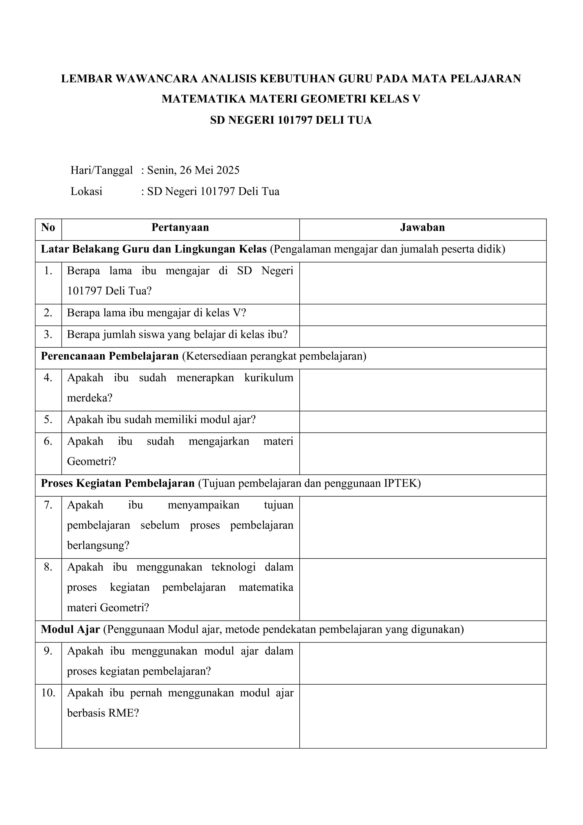
Sambungan A.1 Instrumen Uji Coba
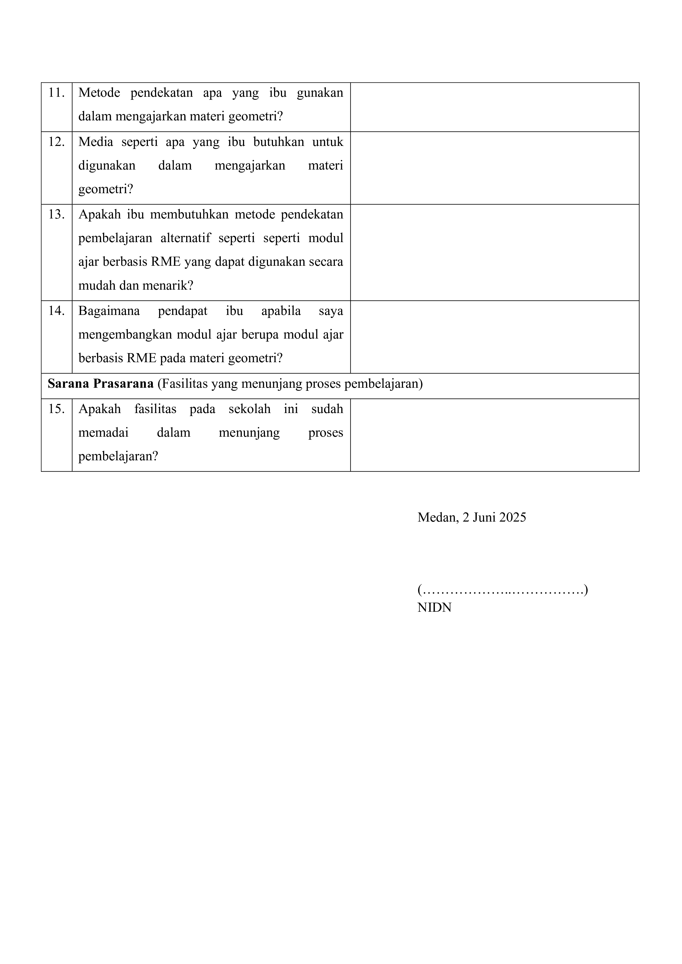
Sambungan A.1 Instrumen Uji Coba
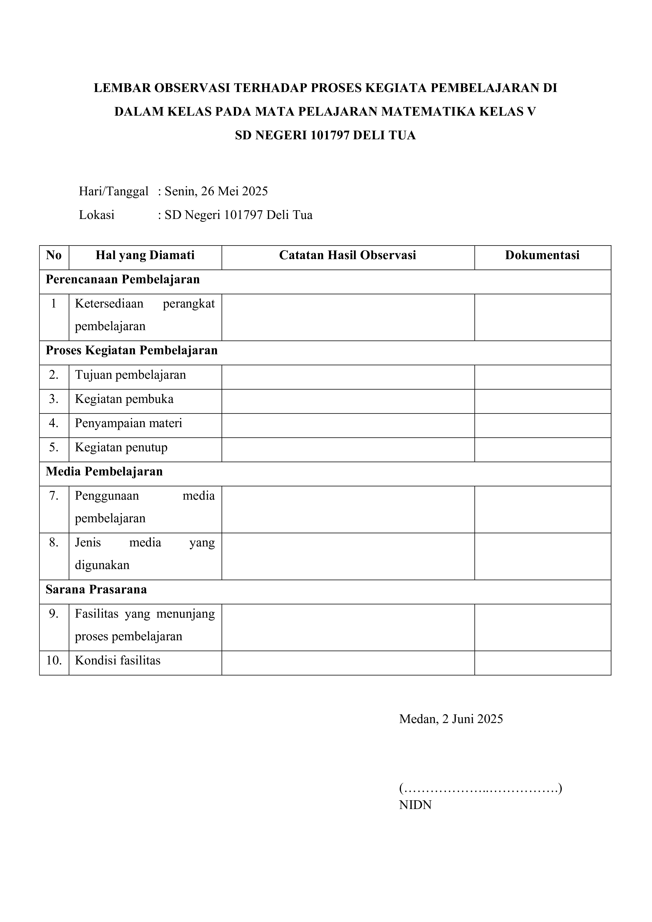

Sambungan A.1 Instrumen Uji Coba

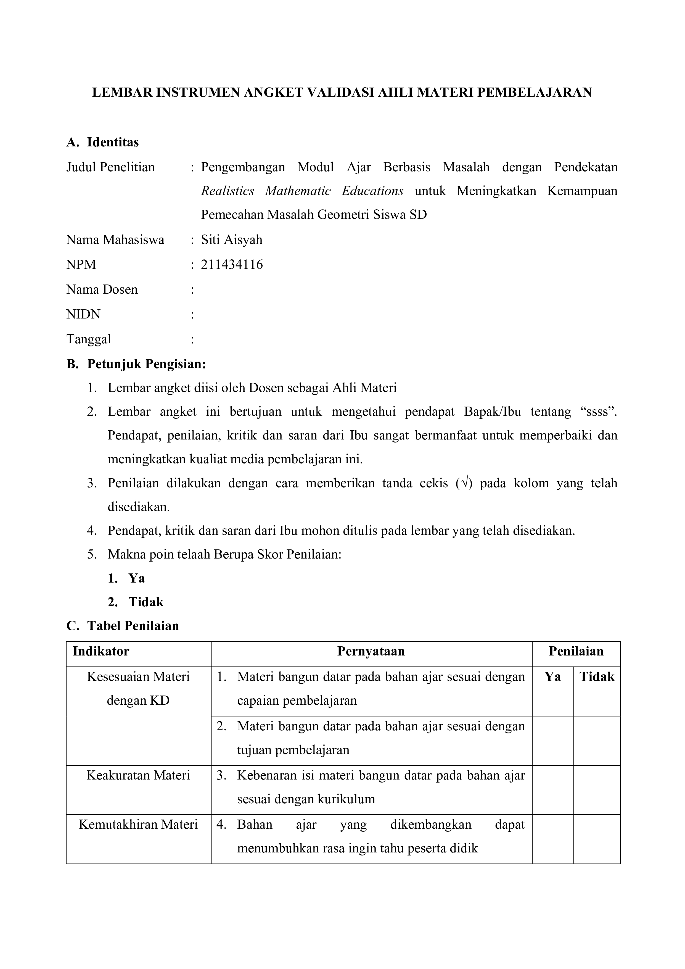

Sambungan A.1 Instrumen Uji Coba

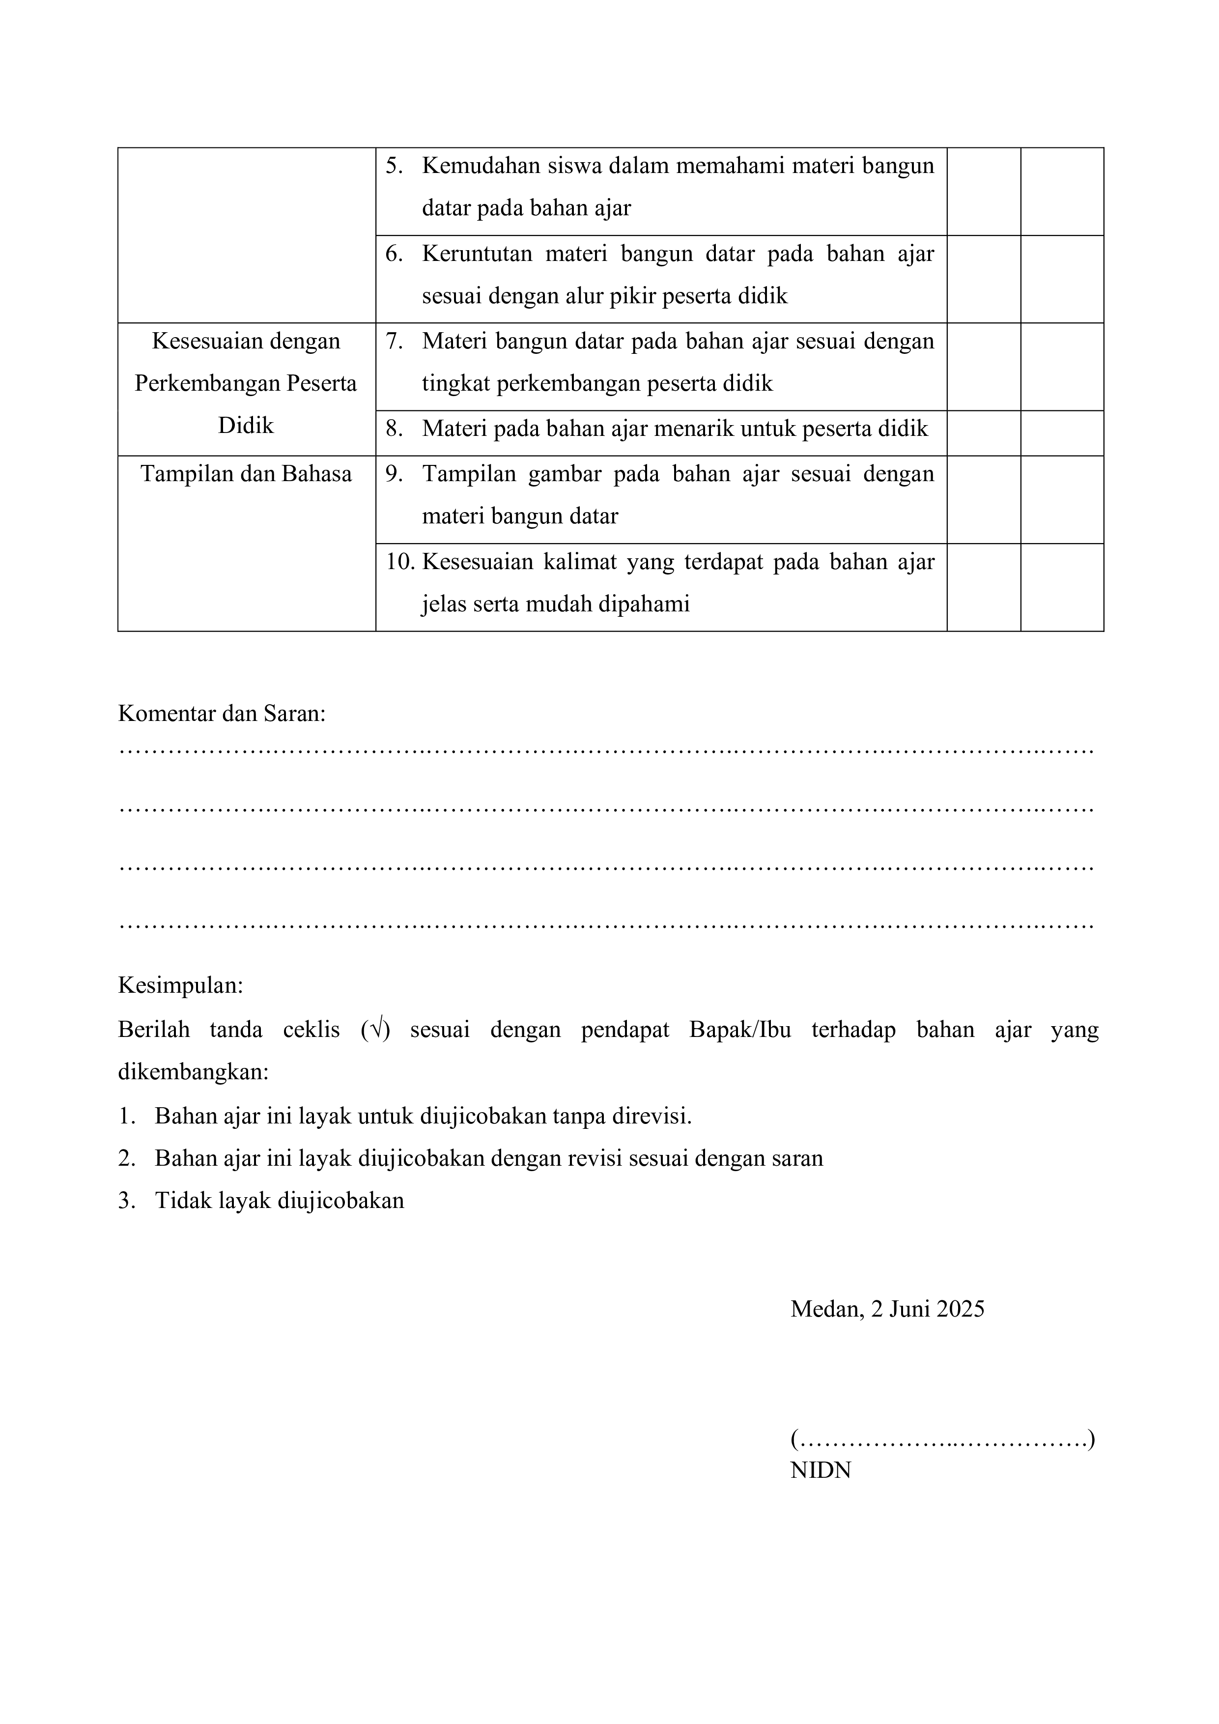

Sambungan A.1 Instrumen Uji Coba
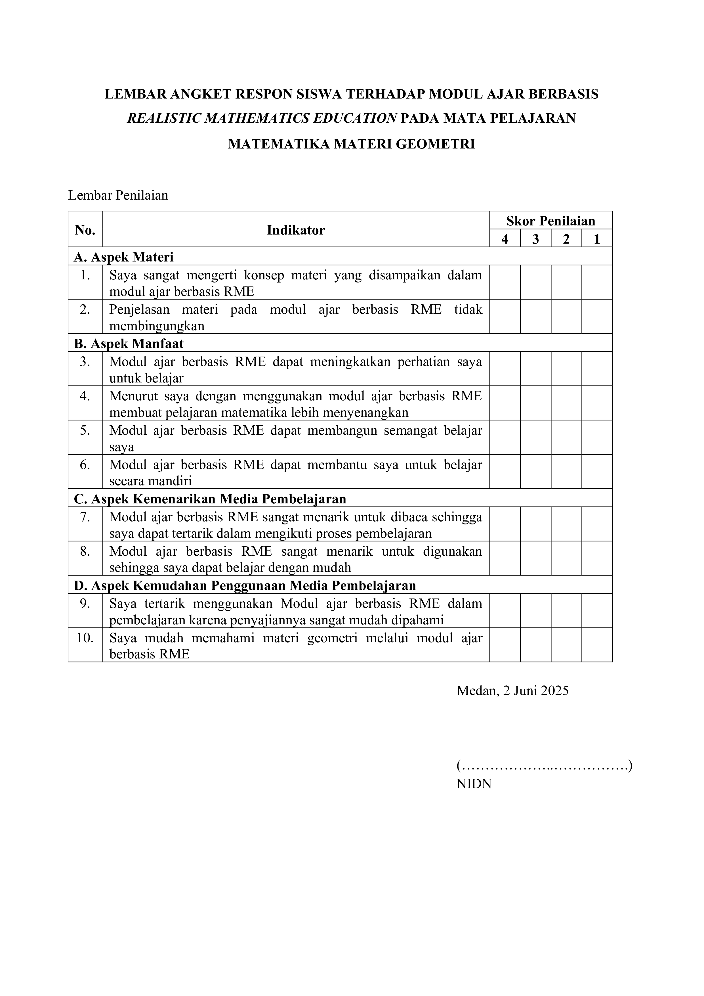

Sambungan A.1 Instrumen Uji Coba

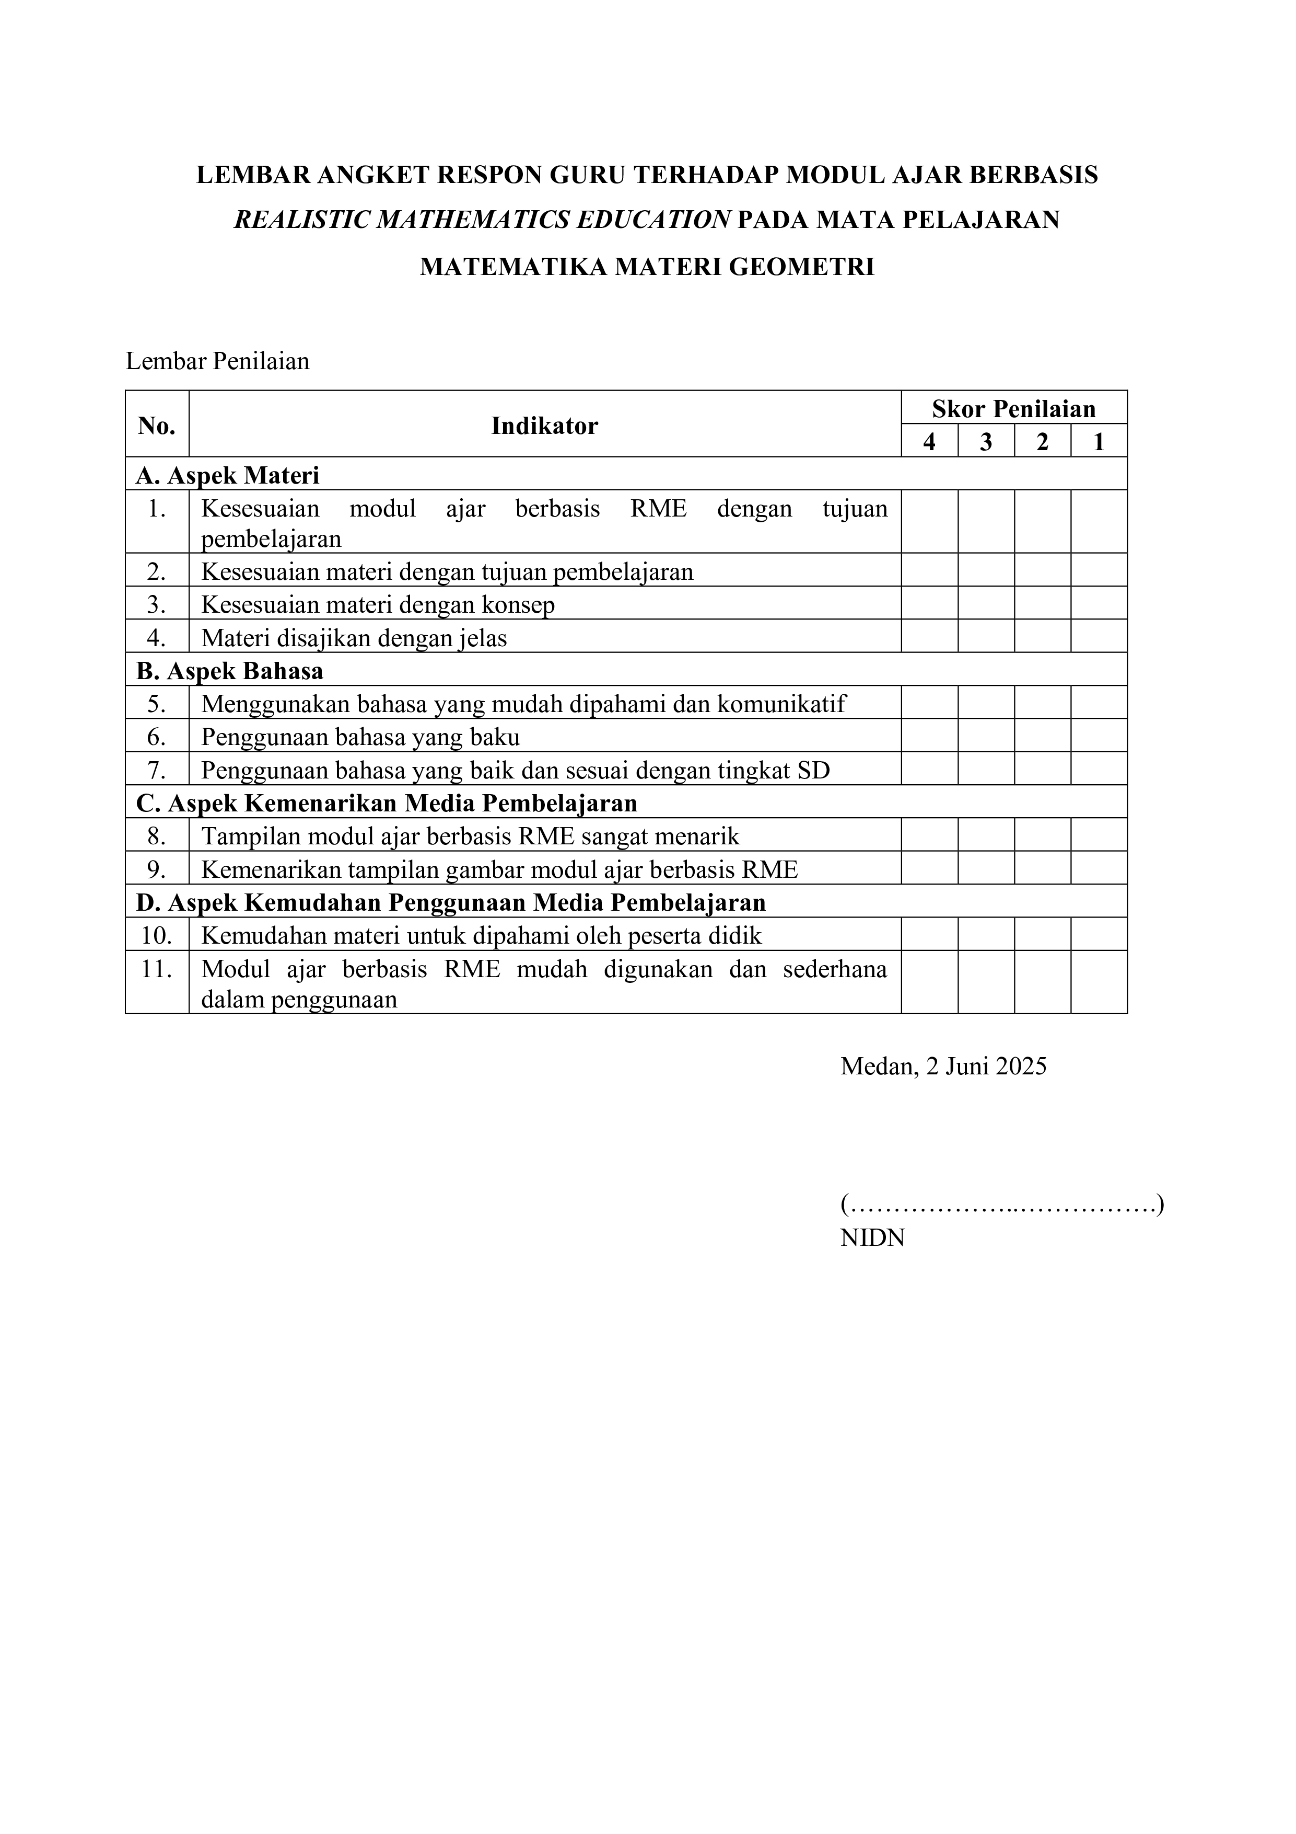

A.2 Data Hasil Uji Coba Instrumen

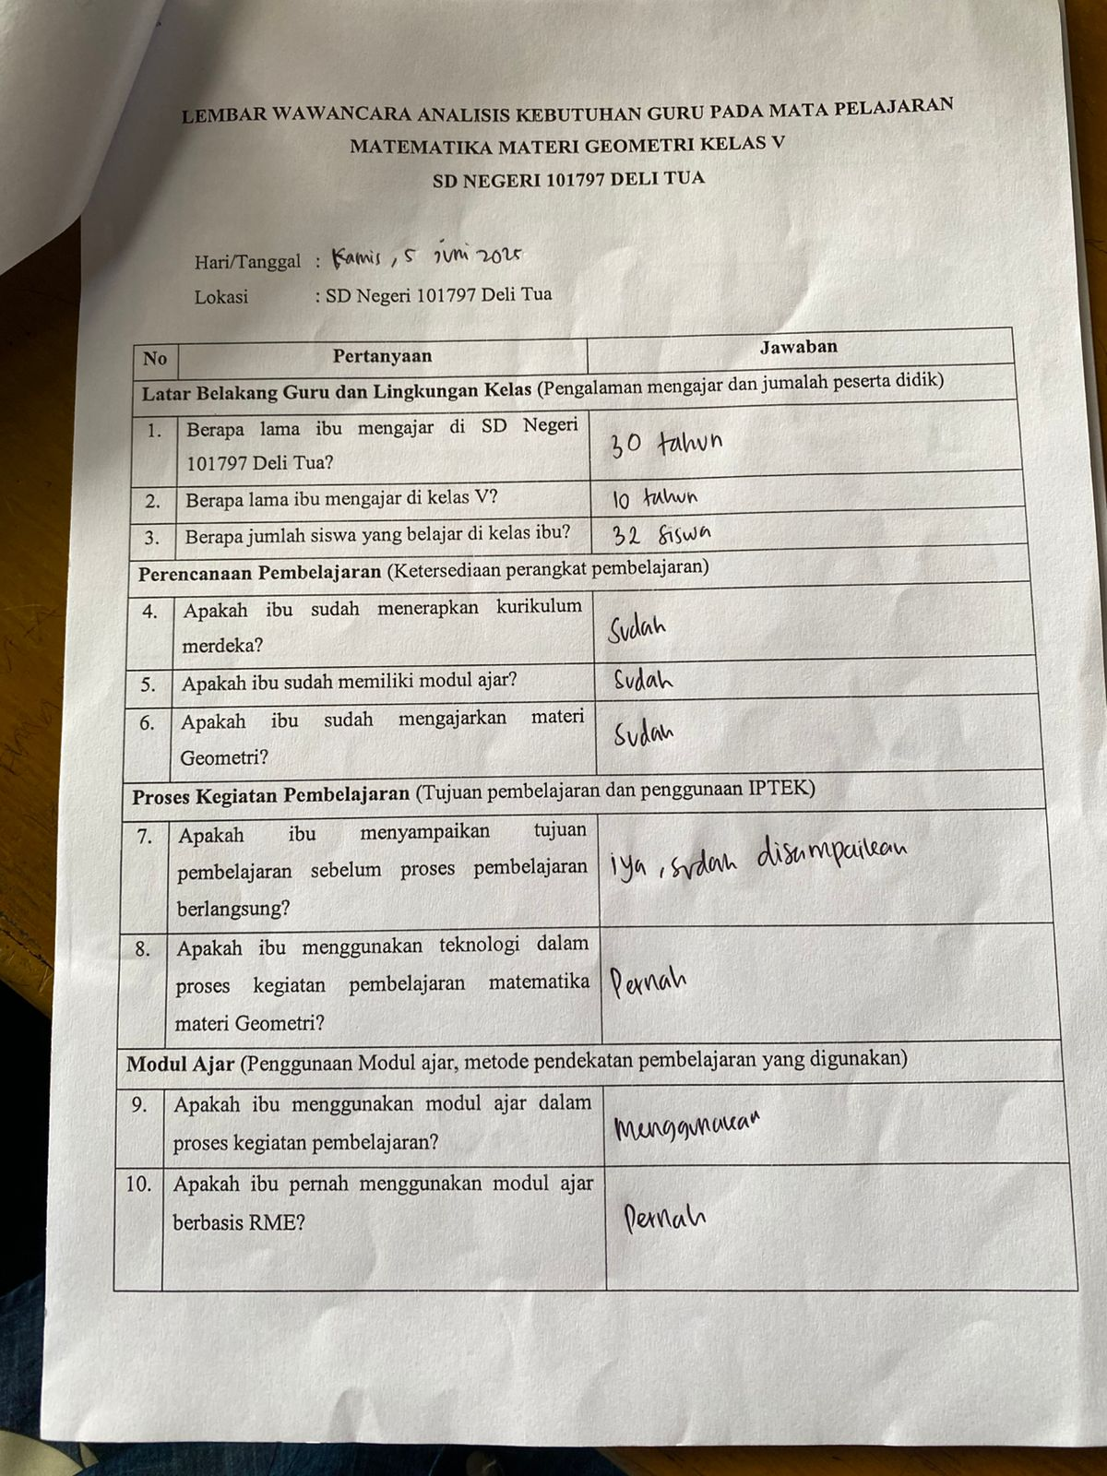

Sambungan A.2 Data Hasil Uji Coba Instrumen

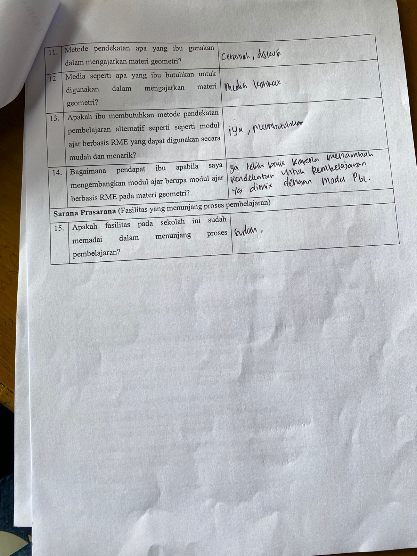

Sambungan A.2 Data Hasil Uji Coba Instrumen

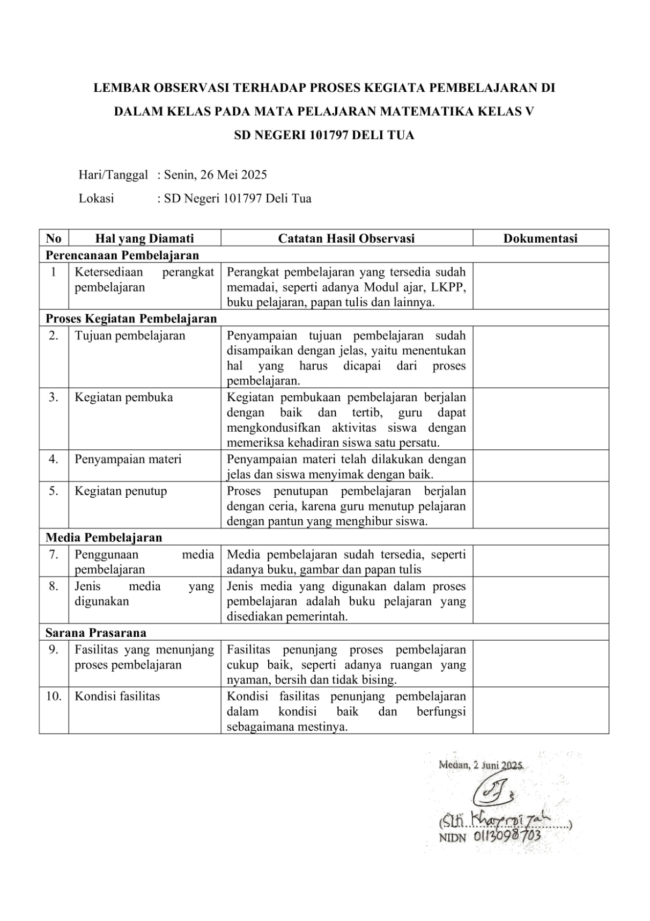

Sambungan A.2 Data Hasil Uji Coba Instrumen

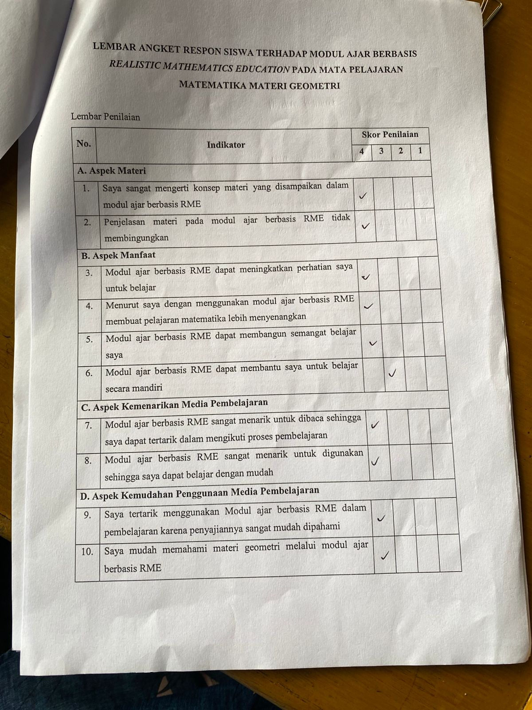

Sambungan A.2 Data Hasil Uji Coba Instrumen

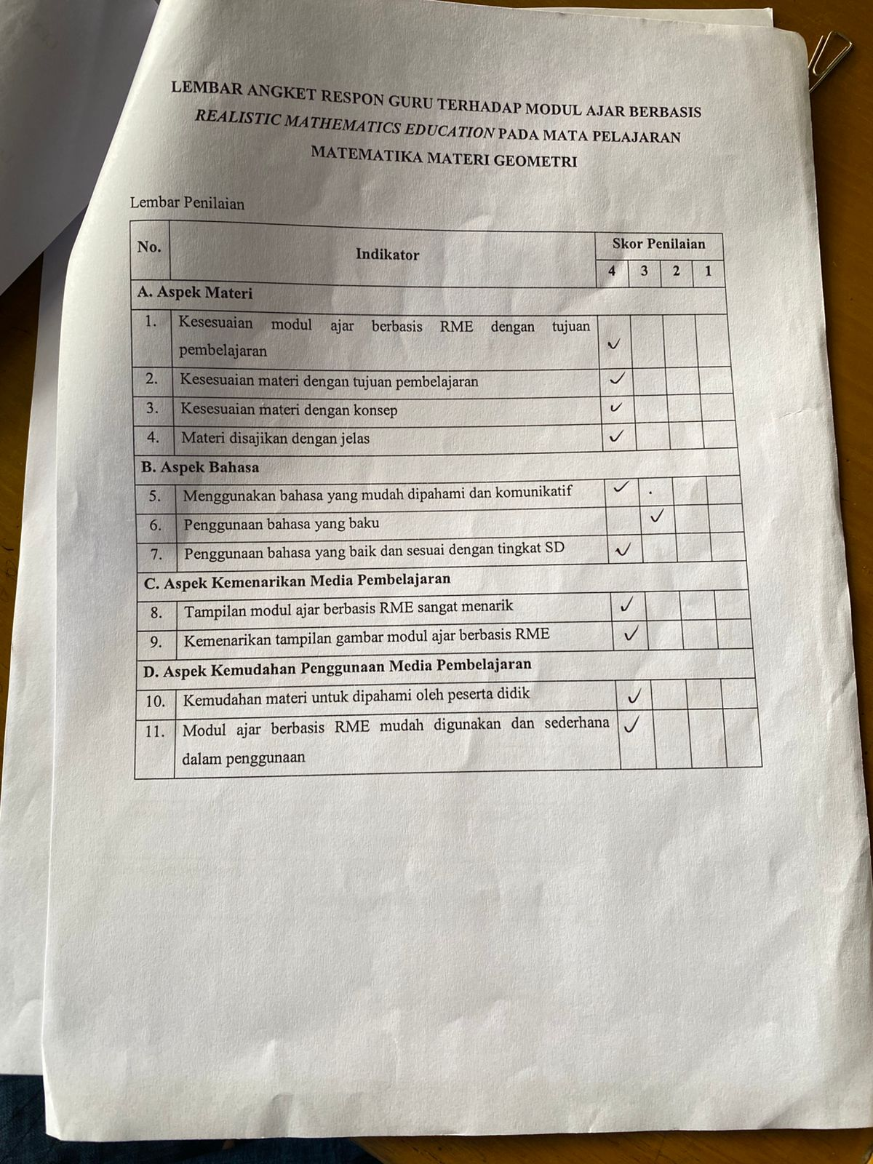

A.3 Instrumen Penelitian

Sambungan A.3 Instrumen Penelitian

Sambungan A.3 Instrumen Penelitian
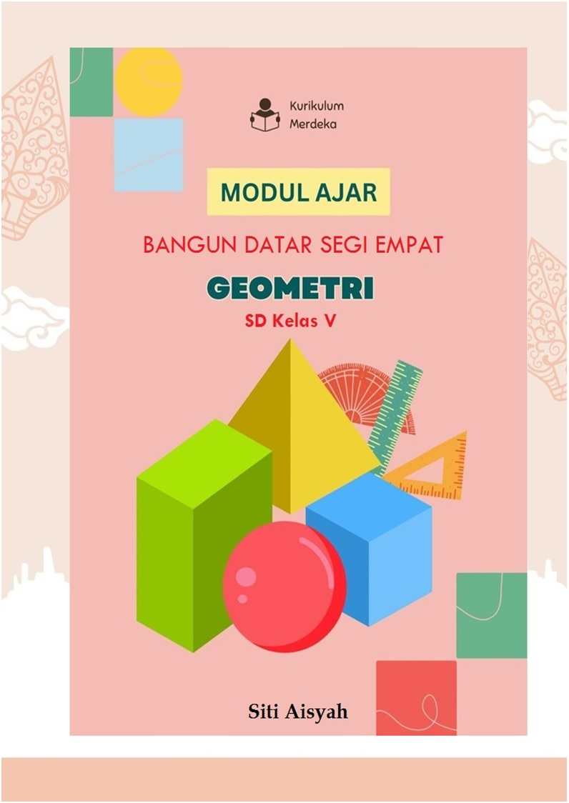


Bagian I. Identitas dan Informasi mengenai Modul
87
Kode Modul Ajar |  | -
Kode ATP Acuan |  | -
Nama Penyusun/Institusi/Tahun |  | Siti Aisyah/  SD Negeri 101797 Deli Tua/2025
Jenjang Sekolah |  | Sekolah Dasar (SD)
Mata Pelajaran |  | Matematika
Fase/Kelas |  | B/V (Lima)
Elemen |  | Geometri
Unit |  | Bangun Datar
Alokasi Waktu (menit) |  | 2 x 35 menit / 2 JP
Jumlah Pertemuan |  | 2
KOMPETENSI AWAL
Siswa mengetahui bentuk-bentuk bangun datar, fokus pada luas segitiga, segiempat, segibanyak dan lingkaran.
Profil Pelajar Pancasila |  | - Beriman, Bertakwa Kepada Tuhan Yang Maha Esa dan, Berakhlak Mulia: Berdoa sebelum belajar dan bersikap sopan santun.  - Mandiri: Peserta didik mengerjakan tugas individu kemampuan masing-masing.  - Kreatif: Saat peserta didik menyajikan hasil diskusi bersama teman sekelompok.  - Bernalar kritis: Peserta didik mampu menyelesaikan permasalahan bentuk-bentuk bangun datar dan menentukan luasnya.
Sarana dan Prasarana |  | -
Target Peserta Didik |  | Peserta didik regular/tipika: umum, tidak ada kesulitan dalam mencerna dan memahami materi ajar.
Model Pembelajaran |  | Problem Basid Learning (PBL)
Metode Pembelajaran |  | Pendekatan berbasis Realistic Mathematics Education (RME)
KOMPONEN INTI
TUJUAN PEMBELAJARAN |  | 1. CAPAIAN PEMBELAJARAN  Pada akhir Fase B, peserta didik dapat mendeskripsikan ciri berbagai bentuk bangun datar (segitiga, segiempat, segi banyak, dan lingkaran). Mereka dapat menghitung luas bangun segitiga, segiempat, segibanyak, dan lingkaran dengan baik dan tepat.  2. TUJUAN PEMBELAJARAN  Tujuan pembelajaran pada materi bangun datar dapat dirumuskan sebagai berikut:  - Siswa dapat membedakan macam-macam bangun datar segitiga, segiempat, segibanyak dan lingkaran dengan benar.  - Siswa dapat menghitung luas dari bangun datar segitiga, segiempat, segibanyak dan lingkaran.
PEMAHAMAN BERMAKNA |  | Siswa dapat mengenal sifat-sifat dan menghitung luas persegi, persegi panjang, segi banyak, sama lingkaran.
LANGKAH PEMBELAJARAN
Langkah kegiatan pembelajaran ditulis secara berurutan sesuai dengan durasi waktu yang direncanakan, meliputi tiga tahap, yakni pendahuluan, inti, dan penutup:
Sintak RME | Kegiatan Pembelajaran |  | Alokasi waktu
Kegiatan Pendahuluan | - Guru membuka kelas dengan mengucapkan salam dan menanyakan kabar peserta didik  - Guru dan peserta didik berdoa sebelum memulai kegiatan pembelajaran  - Guru mengkondisikan peserta didik dengan menanyakan kabar dan memeriksa kehadiran peserta didik sebagai bentuk sikap disiplin.  - Guru memberikan apersepsi dengan mengingatkan kembali tentang materi sebelumnya.  - Guru menghubungkan materi yang akan dipelajari dengan pengalaman siswa dengan materi sebelumnya.  - Guru menyajikan gambar bangun datar yang ada di sekitar.  - Guru bertanya kepada peserta didik: “Setelah kalian amati coba sebutkan bangun datar apa saja yang ada di sekolah?.  - Siswa diberikan kesempatan untuk menjawab pertanyaan tersebut.  - Guru mengkonfirmasi jawaban peserta didik.  - Guru memotivasi peserta didik agar bersemangat mengikuti pembelajaran.  - Siswa mendapat informasi dari guru manfaat pembelajaran yang akan dilakukan.  - Guru menyampaikan elemen dan tujuan pembelajaran. |  | 15 menit
Kegiatan Inti | Memahami masalah kontekstual  - Siswa melakukan pengamatan berkaitan dengan bangun datar, segitiga, segiempat, segibanyak dan lingkaran di sekitar lingkungannya  - Dimulai dengan masalah nyata yang relevan dengan bangun datar. Ini membantu siswa memahami konsep secara konkret sebelum masuk ke representasi matematis.  - Siswa mengamati gambar yang disediakan pada modul ajar tentang jenis-jenis bangun datar.  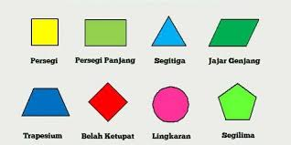  Gambar 1  - Siswa disajikan pertanyaan sesuai gambar, siswa diarahkan untuk membangun pertanyaan dari urutan gambar tersebut.  - Jika siswa mempunyai pertanyaan lain atau definisi terkait materi dipersilahkan.  Menjelaskan masalah kontekstual  - Setelah melakukan pengamatan siswa memberikan pertanyaan yang berkaitan dengan bangun datar.  Menyelesaikan masalah kontekstual  - Guru membagi siswa menjadi beberapa kelompok secara heterogen yang terdiri dari 4-6 siswa dalam setiap kelompoknya.  - Guru memberikan LKPD kepada setiap kelompok.  - Peserta didik menerima LKPD kemudian membaca dan mengamati permasalahan dalam LKPD.  - Siswa bersama kelompoknya mulai melakukan langkah-langkah sesuai LKPD yang disajikan.  - Siswa diberikan waktu untuk bertanya jika terdapat hal-hal yang belum mengerti dalam LKPD.  - Dengan bimbingan guru, siswa berdiskusi dengan kelomponya dalam memecahkan masalah yang disajikan, selangkah demi langkah sesuai dengan panduan LKPD.  Mendiskusikan Jawaban  - Siswa melakukan diskusi dalam kelompok masing-masing berdasarkan petunjuk yang ada dalam LKPD.  - Siswa diberi kesempatan untuk menjelajahi dan membaca sumber lain guna meningkatkan pemahaman mengenai bangun datar segi empat.  - Siswa diberi kesempatan untuk bertanya saat guru memonitor setiap kelompok secara bergantian dan memberikan bimbingan jika kelompok mengalami kendala selama menggunakan LKPD.  - Setelah menganalisis, siswa berdiskusi dengan kelompoknya untuk menentukan jenis-jenis bangun datar yang ditemukan dari langkah-langkah dalam LKPD.  - Siswa berdiskusi dengan kelompok dan dengan bimbingan guru untuk mengisi LKPD.  - Guru mengingatkan jangan lupa untuk menulis kesimpulan di dalam LKPD dari hasil diskusi kelompok masing-masing. |  | 60 menit
Kegiatan penutup | Menarik kesimpulan  - Siswa menyimpulkan tentang pembelajaran yang diperoleh hari ini dari guru.  Refleksi dan Umpan Balik  - Siswa mendapatkan refleksi tentang belajar hari ini.  - Siswa menerima asesmen formatif yang dikerjakan secara mandiri untuk mengukur ketercapaian tujuan pembelajaran yang telah dilaksanakan.  - Siswa diberi tugas remedial bagi yang mendapat nilai kurang dari KKTP dan tugas pengayaan kepada siswa.  - Guru mengajak siswa mengakhiri pembelajaran dengan berdo'a.

Pengantar Materi

Pernahkan anda memperhatikan benda-benda disekitar, tanpa disadari setiap hari kita menjumpai benda-benda yang memiliki berbagai bentuk. Coba perhatikan benda yang ada disekitarmu saat ini, adakah yang memiliki bentuk permukaan seperti bangun datar segitiga, segiempat atau lingkaran? Jika menemukan kriteria benda tersebut, coba sebutkan apa nama bentuk permukaan benda yang anda amati!
Perhatikan gambar berikut! Dalam kehidupan sehari-hari sering dijumpai benda-benda yang memiliki permukaan seperti bangun datar berikut ini.

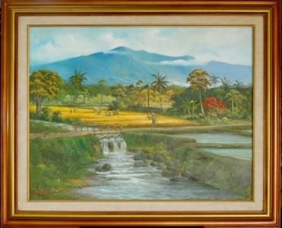
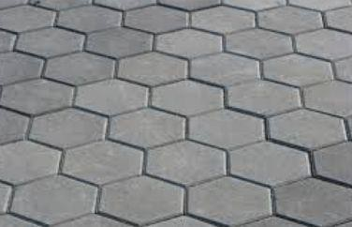
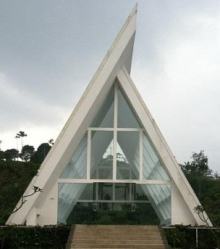

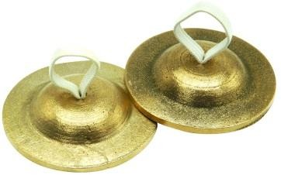

Bangunan Alat musik simbal Pigura Konblok
Gambar 1 Gambar 2 Gambar 3 Gambar 4

Gambar 1 yaitu bangunan yang memiliki bentuk permukaan seperti segitiga. Pada gambar 2 yaitu simbal memiliki bentuk permukaan seperti lingkaran. Pada gambar 3 berupa pigura suatu lukisan yang memiliki bentuk permukaan seperti Segiempat. Sedangkan pada gambar 4 yaitu konblok memiliki banyak segi yang beraturan atau disebut segibanyak. Bentuk pada gambar tersebut merupakan bangun datar.

Pertemuan pertama
- Mengenal Bangun Datar
Secara sederhana bangun datar adalah bangun yang dapat digambar pada bidang datar atau gambar dengan dimensi dua. Maksud dari dimensi dua yaitu mempunyai panjang dan lebar namun tidak mempunyai tinggi ataupun tebal. Bangun datar merupakan bagian dari bidang datar yang dibatasi oleh garis-garis lurus atau lengkung. Anda dapat menyimpulkan sendiri apa itu bangun datar dengan menggunakan kalimat sendiri.
Pengelompokkan bangun datar dapat dilihat dari jumlah sisi pembentuk suatu bangun datar. Bangun datar yang dibentuk dari 3 sisi yang bisa disebut dengan segitiga. Bangun datar yang terbentuk dari 4 sisi disebut juga dengan segiempat. Begitu pula jika dibentuk dari 5 sisi dinamakan segilima dan seterusnya. Lihat gambar di bawah ini untuk memahami konsep sisi bangun datar.
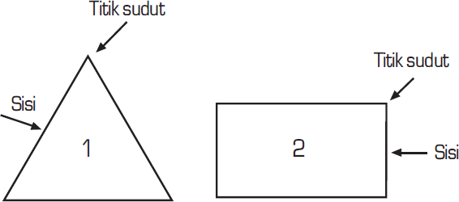

Gambar 1 di atas menunjukkan bahwa bangun datar tersebut memiliki 3 sisi yang disebut dengan segitiga, sedangkan pada gambar ke-2 memiliki 4 sisi yang disebut dengan segiempat. Untuk lebih memahami pengelompokkan bangun datar, coba perhatikan gambar-gambar di bawah ini.
4
8
11
2
9
12
3
7
1
10

5

Diskusikan dengan 3-4 orang temanmu, kelompokkan bangun datar di atas berdasarkan banyaknya sisi yang membentuk bangun tersebut. Ada berapa kelompok yang anda temukan?

Berikut ini diberikan sekumpulan benda-benda bangun datar. Coba amati dan kelompokkan bangun datar berikut ini.

H

E
D
G
B
I
C
A

Ada berapa kelompok bangun datar di atas?

Penggelompokkan bangun datar dapat dibedakan berdasarkan bentuknya yang sama, maupun dari jumlah banyaknya sisi yang membentuk bangun datar tersebut.

- Mengenal Jenis-Jenis Bangun Datar
Bangun datar berdasarkan banyak sisinya dibedakan menjadi:
- Segitiga
Segitiga adalah bangun datar yang memiliki sisi sebanyak 3 dan memiliki 3 titik sudut. Segitiga masih banyak lagi jenisnya. Berdasarkan panjang sisi segitiga dibedakan menjadi tiga yaitu segitiga samasisi, segitiga samakaki, dan segitiga sembarang. Sedangkan berdasarkan besarnya sudut segitiga dibedakan menjadi tiga yaitu segitiga lancip, segitiga siku-siku, dan segitiga tumpul. Namum materi tentang jenis segitiga ini akan dibahas lebih lanjut pada pelajaran selanjutnya.
Di kehidupan sehari-hari sering kita jumpai benda yang memiliki bentuk permukaan seperti segitiga. Coba perhatikan gambar di bawah ini, benda-benda yang memiliki bentuk permukaan segitiga.

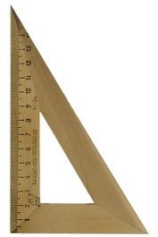
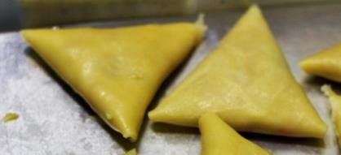
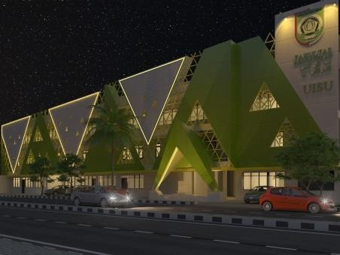

Gambar 5. Bangunan, penggaris, dan kue

- Segiempat
Segiempat adalah bangun datar yang memiliki sisi sebanyak 4 dan memiliki 4 titik sudut. Segiempat yang sering dipelajari adalah yang memiliki sisi beraturan yaitu terdiri dari persegi, persegi panjang, jajar jenjang, belah ketupat, layang-layang, dan trapesium. Sedangkan pada trapesium berdasarkan panjang sisinya dibedakan menjadi 3 yaitu trapesium sama kaki, trapesium siku-siku, dan trapesium sembarang. Pembahasan lebih lanjut pokok bahasan segiempat akan disampaikan pada BAB selanjutnya. Sebagai contoh dalam sebuah ruang seperti pada gambar di bawah ini terdapat beberapa bentuk bangun datar segi empat. Coba anda cermati gambar berikut, benda apa saja yang memiliki permukaan segiempat.

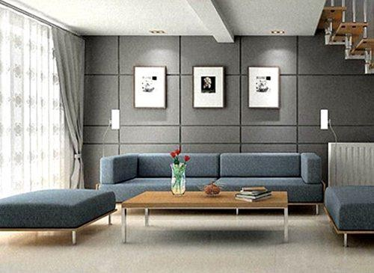

Gambar 6. Ruang tamu

- Lingkaran
Lingkaran adalah bangun datar yang berbentuk bulat.

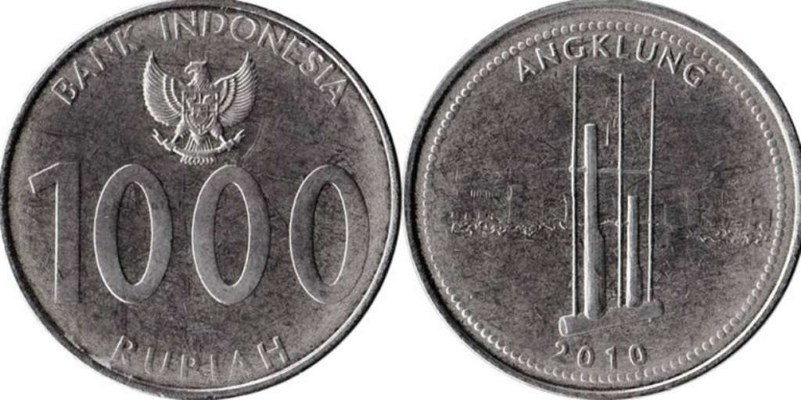

Gambar 7. Uang Logam

Uang logam merupakan contoh benda yang berbentuk lingkaran.
Lingkaran adalah tempat titik-titik yang berjarak sama dengan satu titik tertentu. Yang dimaksud titik tertentu adalah titik pusat lingkaran.
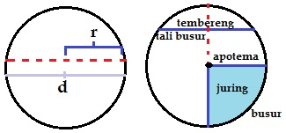

Lingkaran memiliki beberapa unsur yang terdiri dari:
  - Titik pusat (P) : Titik yang menjadi pusat lingkaran yang terletak tepat di tengah lingkaran.
  - Jari-jari (r) : jarang antara pusat lingkaran dengan titik pada lingkaran.
  - Diameter (d) : garis yang menghubungkan dua titik pada lingkaran melalui titik pusat.
  - Busur lingkaran : garis berbentuk melengkung pada tepian lingkaran.
  - Tali busur: garus yang menghubungkan dua titik pada lingkaran.
  - Juring lingkaran: daerah yang dibatasi oleh busur dan dua jari-jari lingkaran.
  - Tembereng: daerah yang dibatasi oleh busur dan tali busur.
  - Apotema: garus yang menghubungkan titik pusat dengan tali busur (tegak lurus dnegan tali busur).

- Segibanyak
Segibanyak merupakan kurva sederhana tertutup yang dibentuk dari segmen-segmen garis. Segmen garis ini disebut juga dengan sisi. Segitiga dan segi empat juga sudah termasuk segibanyak, karena segi banyak minimal dibentuk dari 3 sisi. Namun, dalam hal ini karena segitiga dan segiempat sering dijumpai dan memiiki berbagai jenis sehingga dalam modul ini dibahas secara terpisah. Segibanyak yang dimaksud disni dimulai dari segilima, segienam, dan setrusanya hingga segi-n.
Pernahkah anda melihat taman atau halaman rumah yang sudah dikonblok. Coba amati bentuk permukaan konblok ada yang berbentuk segi enam seperti pada gambar dibawah ini.

Gambar 7. Konblok segienam
Segi banyak adalah bangun yang dibatasi oleh garis-garis lurus dan membentuk area tertutup. Jumlah sisi dan sudut pada segi banyak selalu sama. Misalnya, segitiga memiliki 3 sisi dan 3 sudut, sedangkan segiempat memiliki 4 sisi dan 4 sudut. Segi banyak terbagi menjadi dua, yaitu segi banyak beraturan dan segi banyak tidak beraturan. Segi banyak beraturan memiliki semua sisi yang sma panjang dan semua sudut yang sama besar. Contohnya adalah segitiga sama sisi, persegi, dan segi lima beraturan. Sedangkan segi banyak tidak beraturan memiliki sisi dan sudut yang tidak sama panjang. Contohnya adalah segitiga sembarang atau segiempat sembarang.

Latihan
  - Berilah masing-masing 2 contoh dalam kehidupan sehari-hari tentang titik, garis, bidang dan sudut terutama dalam lingkungan sehari-hari siswa?
  - Buatlah sketsa gambar ruang kelas, kemudian tulislah 2 pasangan garis yang sejajar, berpotongan dan bersilangan pada sketsa gambar yang anda buat tersebut!
  - Sebutkan 2 contoh sudut yang ada di sekitar anda?

Pertemuan Kedua
Pertanyaan pemantik | 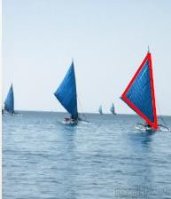  Berdasarkan gambar di samping, dapatkah anda menyimpulkan gambar tersebut?
- Kegiatan
- Peserta didik dipandu guru mempersiapkan kelas agar lebih kondusif untuk proses belajar mengajar dengan mengecek kebersihan ruang kelas.
- Guru mempersilahkan salah satu peserta didik memberi aba-aba untuk memulai pembelajaran dengan salam dan do’a sebagai bentuk rasa syukur kepada Tuhan yang Maha Esa.
- Guru menjawab salam kepada peserta didik dengan pantun.
Jalan-jalan ke Danau Toba Tidak lupa membeli mangga
Wa’alaikumsalam untuk semua Bertemu kembali dengan bu Aisya yang cantik nan jelita
- Guru mengkondisikan peserta didik dengan menanyakan kabar dan memeriksa kehadiran peserta didik sebagai bentuk sikap disiplin.
- Apersepsi
Guru memberikan apersepsi dengan mengingatkan kembali materi tentang geometri bangun datar.
- Guru melakukan evaluasi terkait sejauh mana pemahaman peserta didik terkait materi prasyarat.
- Guru memberikan pertanyaan pemantik melalui modul ajar, yang ditunjukkan dengan pertanyaan Perhatikan gambar berikut. Gambar ini adalah gambar layar perahu yang sering dijumpai di laut.
- Apa yang bisa kalian maknai dari layar perahu tersebut?”
- Guru memandu agar diskusi terbuka menjadi aktif dalam menjawab pertanyaan pemantik.
- Mengorganisasi peserta didik dan menanya
- Guru membagi peserta didik menjadi beberapa kelompok secara heterogen yang terdiri dari 4-6 peserta didik dalam setiap kelompoknya.
- Guru memberikan LKPD kepada setiap kelompok.
- Peserta didik menerima LKPD kemudian membaca dan mengamati permasalahan dalam LKPD.
- Peserta didik melakukan diskusi dalam kelompok masing-masing berdasarkan petunjuk yang ada dalam LKPD.
- Peserta didik diberi kesempatan untuk menjelajahi dan membaca sumber lain guna meningkatkan pemahaman mengenai dilatasi.
- Peserta didik diberi kesempatan untuk bertanya saat guru memonitor setiap kelompok secara bergantian dan memberikan bimbingan jika kelompok mengalami kendala selama menggunakan LKPD.
- Setiap kelompok menyelesaikan LKPD berdasarkan hasil diskusi.
- Peserta didik memaparkan hasil diskusi secara bergantian dalam kelompok. Presentasi diwakilkan oleh setiap kelompok sesuai dengan jumlah permasalahan yang disajikan dalam LKPD.
- Guru mengarahkan kelompok lain untuk bertanya mengenai hasil presentasi dari kelompok lain.
- Evaluasi Pengalaman Belajar
- Peserta didik yang lain dan guru memberikan tanggapan dan menganalisis hasil presentasi meliputi tanya jawab untuk mengkonfirmasi, memberikan tambahan informasi, melengkapi informasi ataupun tanggapan lainnya.
- Peserta didik diberikan penguatan oleh guru selama proses pembelajaran untuk mencegah terjadinya miskonsepsi.
- Peserta didik menerima konfirmasi, dan apresiasi atas partisipasinya dari guru.
- Kegiatan Penutup
- Peserta didik menyimpulkan tentang pembelajaran yang diperoleh hari ini dari guru.
- Peserta didik mendapatkan refleksi tentang belajar hari ini.
- Peserta didik menerima asesmen formatif yang dikerjakan secara mandiri untuk mengukur ketercapaian tujuan pembelajaran yang telah dilaksanakan.
- Peserta didik menerima hasil nilai dari semua aspek penilaian (tes afektif, kognitif (formatif), dan psikomotorik).
- Peserta didik diberi tugas remedial bagi yang mendapat nilai kurang dari KKTP dan tugas pengayaan kepada peserta didik yang mendapatkan nilai di atas atau sama dengan KKTP.
- Peserta didik diberitahu tentang materi dan kegiatan pembelajaran yang akan dipelajari pada pertemuan selanjutnya.
- Peserta didik mengakhiri kegiatan pembelajaran dengan doa dan salam.
- Guru menjawab salam dan mengakhiri dengan pantun.
Merah merona batik dibajunya
Pergi ke dapur memasak bolu
Sampai jumpa di pertemuan berikutnya
Salam semangat selalu

- Refleksi Guru
- Apakah pelaksanaan pembelajaran sudah sesuai dengan perencanaan?
- Apakah metode pembelajaran yang digunakan sesuai untuk mencapai tujuan pembelajaran?
- Apakah asesmen yang diberikan kepada peserta didik sudah sesuai untuk mengukur ketercapaian tujuan pembelajarn?
- Apakah sarana dan prasarana pembelajaran sudah menunjang proses pembelajaran?
- Seberapa persenkah peserta didik mengikuti pembelajaran dengan baik?
- Apakah kesulitan/kendala yang dialami saat proses pembelajaran?
- Perbaikan apa sajakah yang harus dilakukan?

- Refleksi Peserta Didik
- Pada topik manakah yang menurut anda paling mudah dalam pembelajaran kali ini?
- Bisakah anda mengerjakan semua asesmen?
- Apakah anda dapat memahami konsep geometri bangun datar?
- Apakah anda dapat memahami materi yang dijelaskan oleh guru?
- Jika anda diminta untuk memberikan bintang 1 sampai 5, berapa bintang akan anda berikan pada usaha yang telah anda lakukan?

- Remedial dan Pengayaan
- Remedial diberikan kepada peserta didik yang pemahamannya masih di bawah KKTP (Kriteria Ketercapaian Tujuan Pembelajaran).
- Pengayaan diberikan untuk menambah wawasan peserta didik mengenai materi pembelajaran yang didapat, diberikan kepada peserta didik yang telah mencapai KKTP atau diatas KKTP.

- Lampiran
- LKPD
- Istrumen Penilaian: Lembar Penilaian afektif, psikomotorik dan tes formatif.

ASESMEN
- Kriteria penilaian LKPD
Observasi unjuk kerja selama proses pembelajaran melalui LKPD. Rubrik asesmen performa:

Kriteria | Skor
Kriteria | 4 | 3 | 2 | 1
Kesesuaian menuliskan sifat sifat bangun datar persegi dan persegi panjang. | Menulis lebih dari dua sifat sifat persegi dan persegi panjang dengan benar dan tepat. | Menulis dua sifat persegi dan persegi panjang dengan benar dan tepat. | Menuliskan satu sifat persegi dan persegi panjang dengan benar dan tepat. | Tidak menuliskan jawaban atau menuliskan jawaban tetapi salah semua karena masih bingung sehingga perlu bimbingan guru.
Ketepatan menuliskan persamaan / perbedaan persegi dan persegi panjang. | Menulis dua persamaan / perbedaan persegi dan persegi panjang dengan benar dan tepat. | Menulis satu persamaan / perbedaan persegi dan persegi panjang dengan benar dan tepat. | Menulis satu persamaan / perbedaan persegi dan persegi panjang tetapi kurang tepat. | Tidak menuliskan jawaban atau menuliskan jawaban tetapi salah semua karena masih bingung sehingga perlu bimbingan guru.

$$Skor=\frac{jumlah skor yang diperoleh}{jumlah skor maksimal} x 100\%$$

- Kriteria penilaian tes tertulis
Tes tertulis melalui lembar tes formatif. Pedoman penskoran tes tertulis :

No | Indikator jawaban | Skor
1 | Soal no 1 benar | 5
2 | Soal no 2 benar | 5
3 | Soal no 3 benar | 5
4 | Soal no 4 benar | 5
5 | Soal no 5 benar | 5
 | Jumlah | 25

$$Skor=\frac{jumlah skor yang diperoleh}{jumlah skor maksimal} x 100\%$$

Mengetahui, Medan, 26 Mei 2025
Kepala SDN…………… Guru Kelas 5

(___________________) (____________________)

LEMBAR KERJA PESERTA DIDIK
(LKPD)
MATERI GEOMETRI BERBASIS RME

NAMA:
KELAS:
KATAPENGANTAR

Assalamu’alaikumWarahmatullahiWabarakatuh. Puji dansyukur kehadirat Allah SWT, yang telah melimpahkan nikmat dan karunia-Nya sehingga penulis dapat menyelesaikan LKPD ini dengan baik. LKPD ini membahas Materi Geometri Berbasis RME. LKPD penulis hadirkan dengan tujuan untuk mempermudah peserta didik dalam memahami materi. Di LKPD, juga disediakan penjelasan mengenai materi prasyarat yang harus dipahami sebelum mempelajari materi. peserta didik diharapkan mampu memahami, mengidentifikasi, menganalisis, merekonstruksi, memodifikasi secara terstruktur materi matematika secara bermakna dalam menyelesaikan permasalahan dari suatu sistem pemodelan matematika dan permasalahan praktis di kehidupan sehari-hari. Selain membahas materi, modul ini juga menyediakan soal-soal evaluasi yang berupa tes formatif dan uji kompetensi, dengan tujuan untuk mengukur kemampuan yang dimiliki peserta didik setelah mempelajari materi.
Akhir kata penulis mengucapkan terima kasih kepada pihak yang sudah membantu kelancaran dalam pembuatan modul ini. Penulis mengakui masih banyak kekurangan dan kesalahan dalam pembuatan modul ini. Penulis sangat mengharapkan kritik dan saran yang membangun untuk perbaikan dan kesempurnaan modul ini. Wassalamu’alaikum Warahmatullahi Wabarakatuh.

CAPAIAN PEMBELAJARAN

- Menganalisis Geomatri bangun datar dalam kehidupan sehari-hasri menggunakan Modul Ajar Berbasis RME.
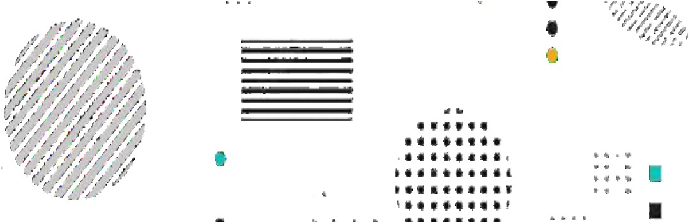

- Menyelesaikan masalah yang berkaitan dengan bangun datar geometri (sifat-sifat bangun datar, jenis-jenis bangun datar)

LKPD 1

INDIKATOR

TUJUAN PEMBELAJARAN

Melalui pembelajaran Bangun Datar Geometri berbasis RME (Realistic Mathematic Education) dan metode diskusi kelompok dengan bantuan LKPD, peserta didik diharapkan terlibat aktif, disiplin dan bekerjasama dalam kegiatan pembelajaran, sehingga mampu:
- Mengamati dan menentukan berbagai bentuk bangun datar (segitiga, segiempat, segibanyak, dan lingkaran)
- Dapat menganalisis ciri-ciri setiap bangun datar dengan benar.
- Mampu menentukan jenis-jenis bangun datar.
- Mampu menerapkan konsep bangun datar dalam kehidupan sehari-hari.

Peserta Didik mampu menganalisis ciri-ciri setiap bangun datar (segitiga, segi empat, segi banyak, dan lingkaran)

PETUNJUK PENGGUNAAN LKPD

- Bacalah LKPD dengan teliti dan cermati materi yang terdapat dalam LKPD.
- Diskusikan dengan teman sekelompokmu dalam menyelesaikan masalah.
- Pahami setiap langkah-langkah kegiatan yang terdapat pada LKPD.
- Diskusikan dengan teman sebangku dan kerjakan latihan secara mandiri. Jika mengalami kesulitan dalam mempelajari LKPD tanyakan pada gurumu tetap berusaha semaksimal mungkin.

Melalui kegiatan berikut ini, kalian akan dibimbing untuk dapat mencermati LKPD tersebut

PENERAPAN KONSEP BANGUN DATAR DALAM KEHIDUPAN SEHARI-HARI

Konsep bangun datar banyak ditemui dalam kehidupan sehari-hari. Bentuk-bentuk seperti persegi, persegi panjang, segitiga, lingkaran, dan lainnya bisa kita lihat di sekitar kita, mulai dari bentuk meja, pintu, jendela, hingga motif lantai.
Penerapan bangun datar juga sangat penting dalam bidang arsitektur dan konstruksi, seperti dalam perhitungan luas dan keliling ruangan, desain bangunan, atau perhitungan kebutuhan material. Pemahaman bangun datar juga penting dalam berbagai aspek kehidupan sehari-hari, seperti dalam perhitungan luas lahan, desain taman, atau bahkan dalam pembuatan kerajinan tangan.

LANGKAH-LANGKAH
  - Simak gambar bentuk benda bangun datar.
  - Analisis gambar-gambar bangun datar tersebut berdasarkan ciri-cirinya.
  - Tuliskan jawabanmu di kolom jawaban.

TULISKAN CIRI-CIRI BANGUN DATAR BERIKUT INI

______________________________
Nilai
Nama Kelompok

No | Bangun Datar | Nama Bangun Datar | Ciri-Ciri
1. | 
2. | 
3. | 
4. | 
LANGKAH-LANGKAH
- Simak gambar-gambar bentuk benda bangun datar.
- Kelompokkan gambar-gambar tersebut sesuai bentuknya.
- Tempel gambar sesuai bentuk ke dalam kolom yang sudah tersedia.

KELOMPOKKAN GAMBAR-GAMBAR BENDA BERIKUT SESUAI DENGAN BENTUKNYA!

______________________________
Nilai
Nama Kelompok


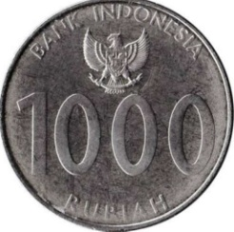


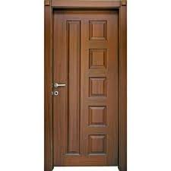
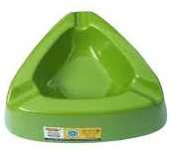


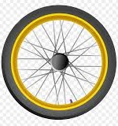

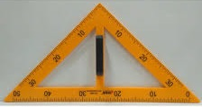

No | Bangun  Segitiga | Bangun  Segiempat | Bangun Lingkaran

LKPD 2

TUJUAN PEMBELAJARAN

Disajikan berbagai gambar bangun datar (segitiga, segiempat, segibanyak, lingkaran), peserta didik dapat menentukan luas bangun datar segitiga, segiempat, segibanyak dan lingkaran dengan tepat.
INDIKATOR

Peserta Didik mampu menentukan luas bangun datar (segitiga, segi empat, segi banyak, dan lingkaran).

PETUNJUK PENGGUNAAN LKPD

- Bacalah LKPD dengan teliti dan cermati materi yang terdapat dalam LKPD.
- Diskusikan dengan teman sekelompokmu dalam menyelesaikan masalah.
- Pahami setiap langkah-langkah kegiatan yang terdapat pada LKPD.
- Diskusikan dengan teman sebangku dan kerjakan latihan secara mandiri. Jika mengalami kesulitan dalam mempelajari LKPD tanyakan pada gurumu tetap berusaha semaksimal mungkin.

Melalui kegiatan berikut ini, kalian akan dibimbing untuk dapat mencermati LKPD tersebut

PENERAPAN KONSEP LUAS BANGUN DATAR DALAM KEHIDUPAN SEHARI-HARI

Konsep luas bangun datar memiliki banyak penerapan praktis dalam kehidupan sehari-hari, seperti menghitung luas lantai rumah, luas taman, atau luas permukaan benda. Pemahaman tentang luas juga penting dalam bidang arsitektur, konstruksi, dan bahkan dalam pembuatan barang-barang seperti layang-layang atau kertas.
Penerapan Luas Bangun Datar dalam Kehidupan Sehari-hari:
Arsitektur dan Konstruksi:
- Menghitung luas lantai, dinding, atau atap untuk keperluan perencanaan dan pembangunan rumah atau bangunan lain.
- Menentukan kebutuhan bahan, seperti ubin, karpet, atau cat, berdasarkan luas area.

Kehidupan Sehari-hari:
- Menghitung luas permukaan meja, lemari, atau benda-benda lainnya untuk keperluan dekorasi atau penyimpanan.
- Menghitung luas halaman atau taman untuk perencanaan penataan taman.
- Menghitung luas kertas atau kain untuk keperluan menjahit atau kerajinan tangan.

Bidang Lainnya:
- Menghitung luas layar televisi atau layar komputer.
- Menghitung luas permukaan wadah, seperti kotak atau toples.
- Menghitung luas permukaan benda, seperti layang-layang atau belah ketupat.

Mengapa Luas Penting?
Memahami konsep luas memungkinkan kita untuk:
- Mengukur dan membandingkan: Menentukan ukuran area yang lebih besar atau lebih kecil.
- Merencanakan dan merancang: Merencanakan desain ruangan atau benda dengan tepat sesuai kebutuhan.
- Memecahkan masalah: Memecahkan masalah yang melibatkan perhitungan luas, seperti menentukan jumlah bahan yang dibutuhkan atau area yang harus ditutupi.

Contoh Konkrit:
- Ketika akan membeli karpet untuk kamar tidur, kita perlu menghitung luas lantai kamar tidur agar bisa membeli karpet yang sesuai.
- Ketika akan mengecat dinding, kita perlu menghitung luas dinding agar bisa membeli cat yang cukup.
- Ketika akan membuat layang-layang, kita perlu menghitung luas kertas yang dibutuhkan untuk membuat layang-layang yang sesuai.

LANGKAH-LANGKAH
- Simak gambar bentuk benda bangun datar.
- Analisis gambar-gambar bangun datar tersebut berdasarkan luasnya.
- Tuliskan jawabanmu di kolom jawaban.

HITUNGLAH LUAS BANGUN DATAR BERIKUT INI
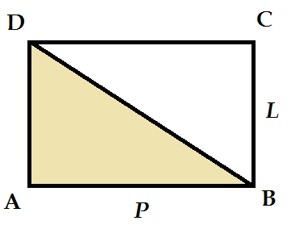
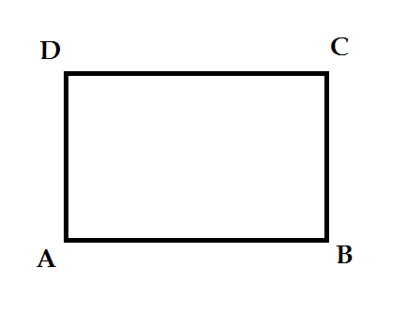
Perhatikan gambar berikut ini:

Dari gambar di atas terlihat bahwa segitiga ABD terbentuk dari persegi panjang ABCD yang dibagi menjadi 2 bagian yang sama.
Panjang = P
Lebar = L
Luas daerah persegi panjang ABCD = P x L
Luas daerah segitiga ABD = (Luas daerah persegi panjang ABCD) : 2
= (P x L) : 2
Dalam segitiga tidak ada ukuran panjang dan lebar, yang ada adalah alas dan tinggi. Misalkan:
AB = alas segitiga ABD = a
AD = tinggi segitiga ABD = t
Maka luas daerah segitiga ABD dirumuskan sebagai berikut:
= Luas daerah segitiga ABD – (AB x AD) : 2
Jadi, luas segitiga dirumuskan sebagai berikut:
Luas segitiga = (alas x tinggi) : 2
Contoh
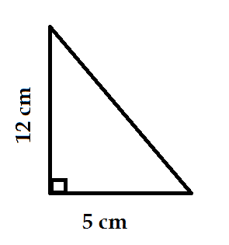
Tentukan luas segitiga berikut:
Penyelesaian:
L = (alas x tinggi)
= (5 x 12) : 2
= 60 : 2
= 30
Jadi, luas segitiga di samping adalah 30 cm².
LATIHAN

Hitunglah luas segitia berikut ini:
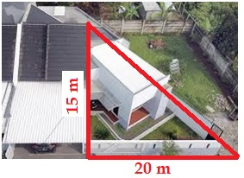
- Pak Anton memiliki sebidang tanah berbentuk segitiga. Alas tanah tersebut 20 meter dan tingginya 15 meter. Jika Pak Anton ingin menanam rumput di tanah tersebut, berapa luas tanah yang akan ditanami rumput?

Perhatikan gambar berikut ini:

Dari gambar di atas terlihat bahwa segitiga ABCD berbentuk persegi empat.
Panjang = P
Lebar = L
Luas daerah persegi panjang ABCD = P x L
Jadi, luas segiempat dirumuskan sebagai berikut:
Luas empat = panjang x lebar
Contoh

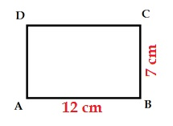
Tentukan luas segiempat berikut:
Penyelesaian:
Luas = panjang x lebar
= 12 x 7
= 84
Jadi, luas segiempat di samping adalah 84 cm².

LATIHAN
Hitunglah luas segiempat berikut ini:
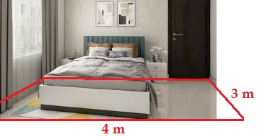
Andi memiliki sebuah kamar tidur berbentuk persegi panjang dengan panjang 4 meter dan lebar 3 meter. Berapa luas lantai kamar tersebut?

Perhatikan gambar berikut ini:


Luas lingkaran dapat dihitung menggunakan rumus L = πr², di mana L adalah luas, π (pi) adalah konstanta matematika sekitar 3,14.
dan r adalah jari-jari lingkaran. Jika yang diketahui adalah diameter lingkaran (d), maka r = d/2, dan luas lingkaran bisa dihitung dengan L = π(d/2)² = πd²/4.
Penjelasan Lebih Lanjut:
Jari-jari (r):
Jari-jari adalah jarak dari pusat lingkaran ke titik mana pun pada tepi lingkaran.
Diameter (d):
Diameter adalah jarak melintang lingkaran, melalui pusat lingkaran. Diameter adalah dua kali jari-jari (d = 2r).
π (Pi):
π adalah konstanta matematika yang menyatakan perbandingan keliling lingkaran dengan diameternya. Nilainya sekitar 3,14 atau 22/7.
Contoh
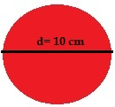
Tentukan luas lingkaran berikut:
Penyelesaian:
L = πd²/4
= π (10 cm)² / 4
= π x 100 cm / 4
= 3,14 x 25
= 78,5 cm
Jadi, luas segitiga di samping adalah 78,5 cm².
LATIHAN

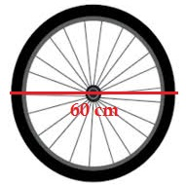
Hitunglah luas segitia berikut ini:
Deni memili sebuah roda dengan panjang diameter 60 cm. berapakah luas permukaan roda tersebut?

A.4 Data Hasil Penelitian
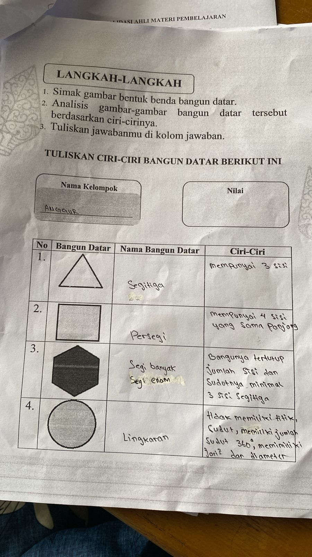

Sambungan A.4 Data Hasil Penelitian
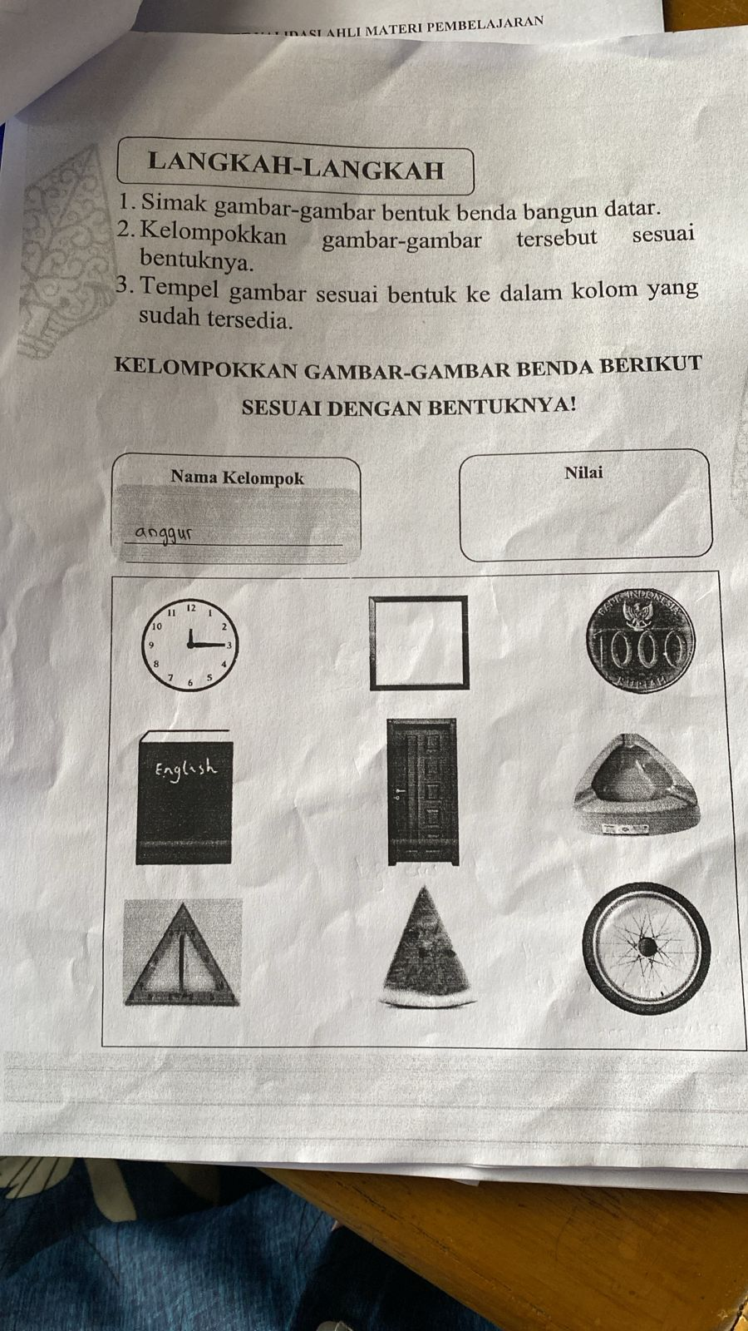

Sambungan A.4 Data Hasil Penelitian
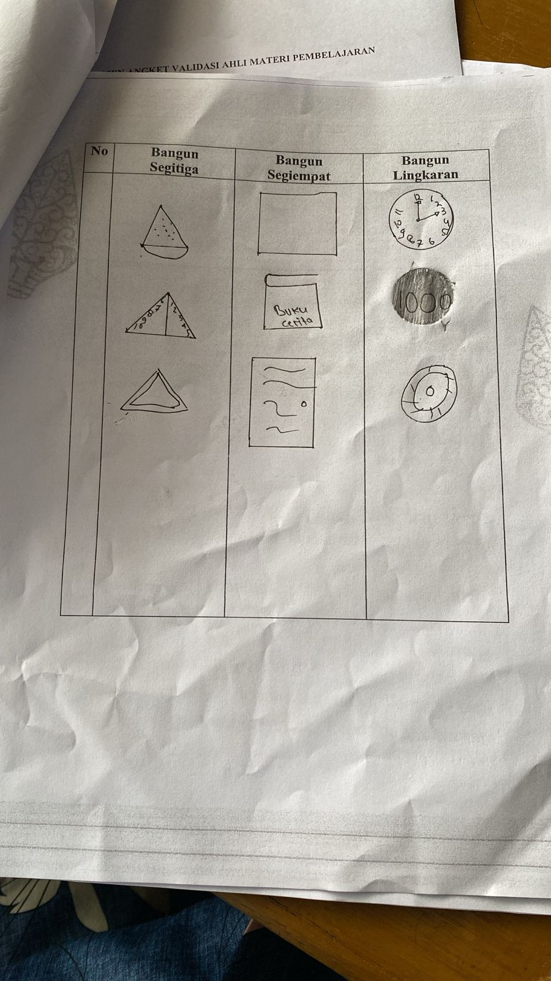

Sambungan A.4 Data Hasil Penelitian
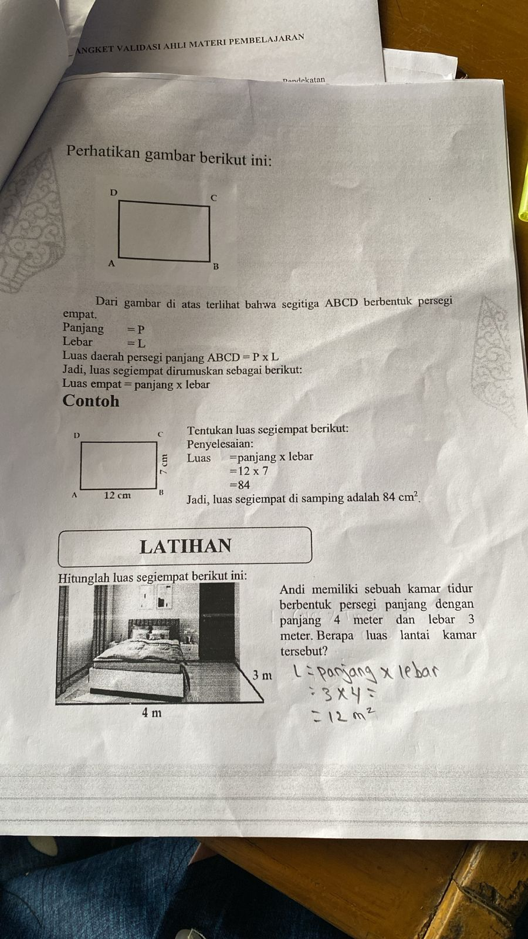

Sambungan A.4 Data Hasil Penelitian
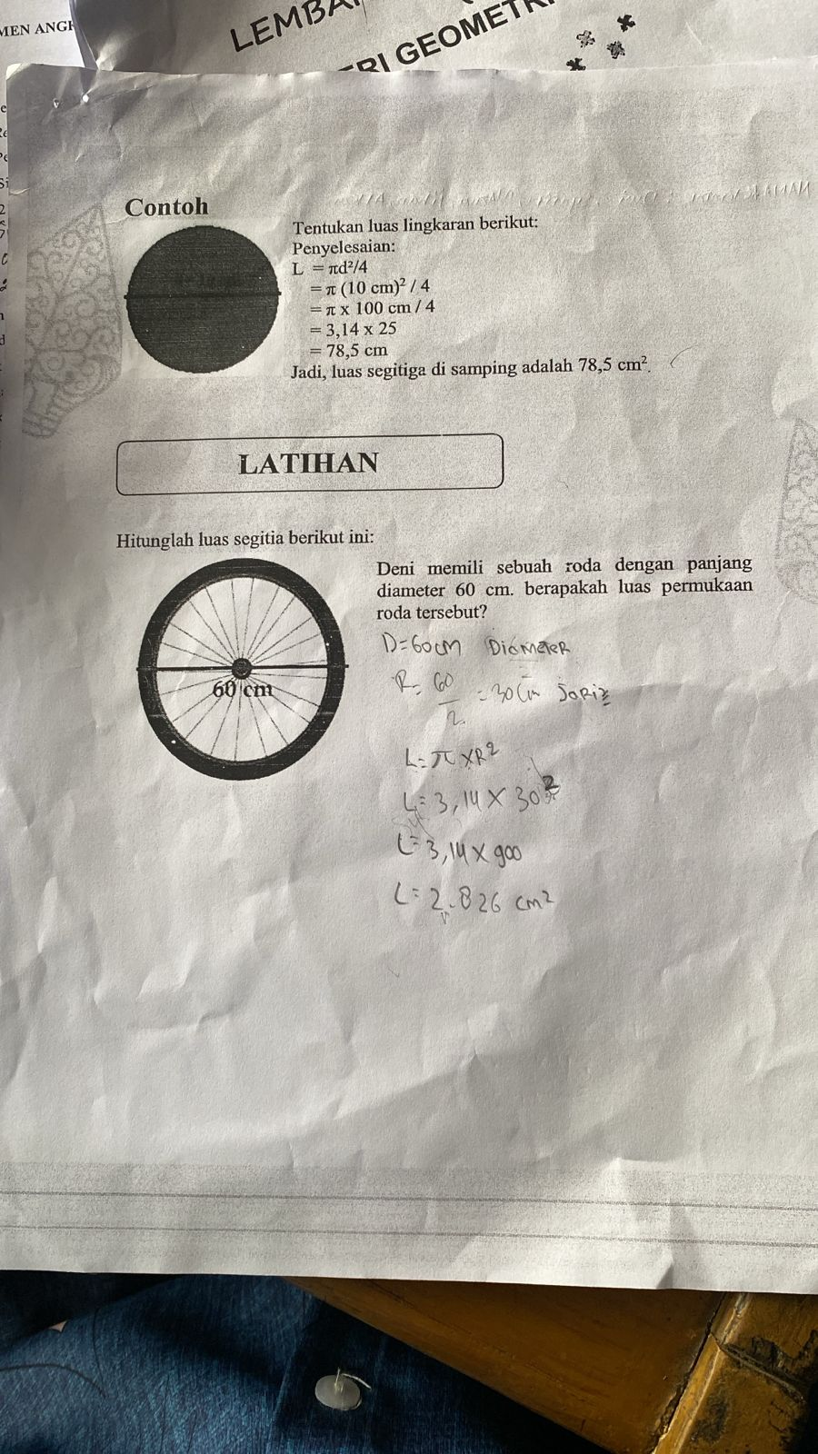
Sambungan A.4 Data Hasil Penelitian
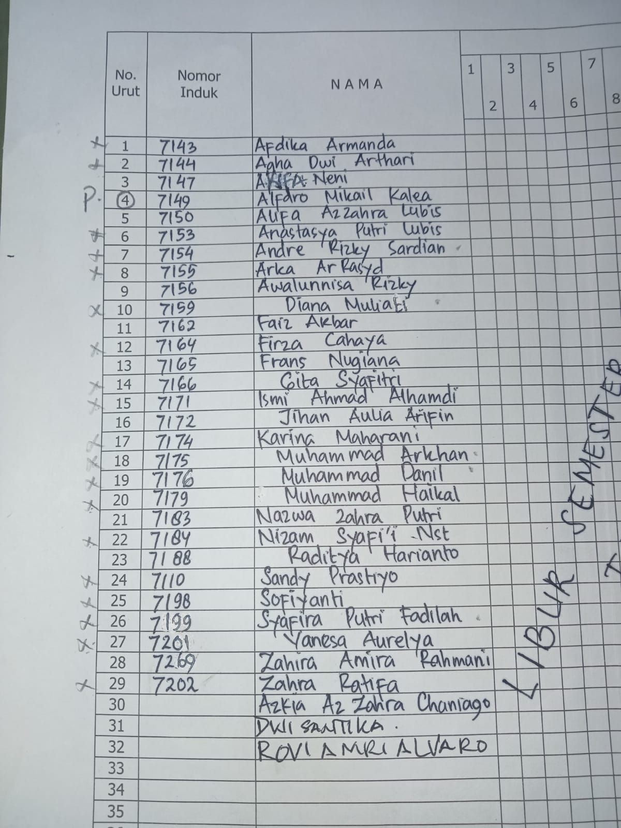

Sambungan A.4 Data Hasil Penelitian
